**Проектирование базы данных для раздела Библиотека в Steam**

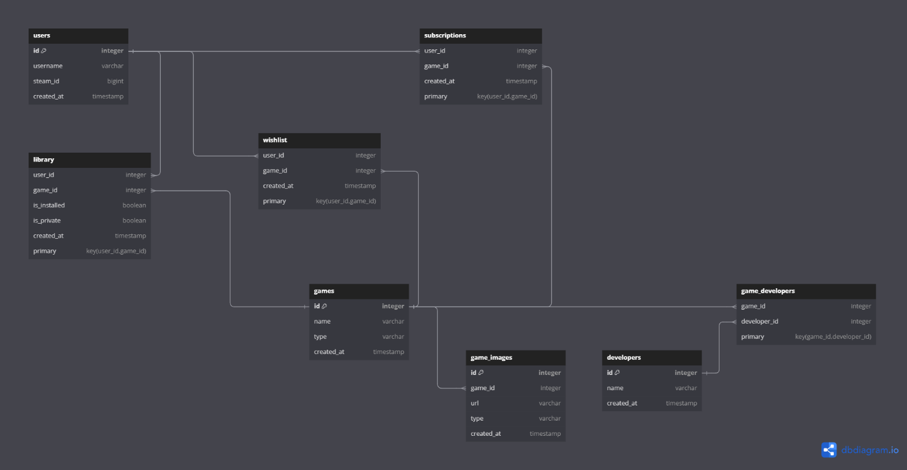

**Оценка объема данных**

**Таблица users**

* id (integer): 4 байта
* username (varchar): 50 байт
* steam_id (bigint): 8 байт
* created_at (timestamp): 8 байт

Итого на одну запись: 70 байт

Количество записей: 1,000,000

Общий размер таблицы users: 70 байт * 1,000,000 = 70,000,000 байт (70 МБ)

**Таблица games**

* id (integer): 4 байта
* name (varchar): 100 байт
* type (varchar): 20 байт
* created_at (timestamp): 8 байт

Итого на одну запись: 132 байта

Количество записей: предположим 50,000 игр

Общий размер таблицы games: 132 байта * 50,000 = 6,600,000 байт (6.6 МБ)

**Таблица developers**

* id (integer): 4 байта
* name (varchar): 100 байт
* created_at (timestamp): 8 байт

Итого на одну запись: 112 байт

Количество записей: предположим 5,000 разработчиков

Общий размер таблицы developers: 112 байта * 5,000 = 560,000 байт (0.56 МБ)

**Таблица game_developers**

* game_id (integer): 4 байта
* developer_id (integer): 4 байта

Итого на одну запись: 8 байт

Количество записей: предположим 100,000 связей

Общий размер таблицы game_developers: 8 байт * 100,000 = 800,000 байт (0.8 МБ)

**Таблица library**

* user_id (integer): 4 байта
* game_id (integer): 4 байта
* is_installed (boolean): 1 байт
* is_private (boolean): 1 байт
* created_at (timestamp): 8 байт

Итого на одну запись: 18 байт

Количество записей: предположим, что каждый пользователь имеет в библиотеке в среднем 20 игр

* 1,000,000 пользователей * 20 игр = 20,000,000 записей

Общий размер таблицы library: 18 байт * 20,000,000 = 360,000,000 байт (360 МБ)

**Таблица wishlist**

* user_id (integer): 4 байта
* game_id (integer): 4 байта
* created_at (timestamp): 8 байт

Итого на одну запись: 16 байт

Количество записей: предположим, что каждый пользователь имеет в списке желаемого в среднем 10 игр

* 1,000,000 пользователей * 10 игр = 10,000,000 записей

Общий размер таблицы wishlist: 16 байт * 10,000,000 = 160,000,000 байт (160 МБ)

**Таблица subscriptions**

* user_id (integer): 4 байта
* game_id (integer): 4 байта
* created_at (timestamp): 8 байт

Итого на одну запись: 16 байт

Количество записей: предположим, что каждый пользователь подписан на 5 игр

* 1,000,000 пользователей * 5 игр = 5,000,000 записей

Общий размер таблицы subscriptions: 16 байт * 5,000,000 = 80,000,000 байт (80 МБ)

**Таблица game_images**

* id (integer): 4 байта
* game_id (integer): 4 байта
* url (varchar): 200 байт
* type (varchar): 20 байт
* created_at (timestamp): 8 байт

Итого на одну запись: 236 байт

Количество записей: предположим по 3 изображения на игру

* 50,000 игр * 3 изображения = 150,000 записей

Общий размер таблицы game_images: 236 байт * 150,000 = 35,400,000 байт (35.4 МБ)

**Общий размер базы данных**

Суммируем размеры всех таблиц:

* users: 70 МБ
* games: 6.6 МБ
* developers: 0.56 МБ
* game_developers: 0.8 МБ
* library: 360 МБ
* wishlist: 160 МБ
* subscriptions: 80 МБ
* game_images: 35.4 МБ

**Общий размер**: 713.36 МБ